Ministerul Educației și Cercetării al Republicii Moldova
Universitatea Tehnică a Moldovei
Facultatea Calculatoare, Informatică și Microelectronică

Raport
la
Lucrarea de laborator Nr. 4

Disciplina: Tehnici de programare

Tema: ” Python ”

A efectuat : st. gr.SI – 263 Buga Iuliana

A verificat : asistent universitar Reițman Patricia

Chișinău – 2026
SARCINA LUCRĂRII
- Studierea sintaxei de bază: Insuseșirea tipurilor de date primitive (int, float, str, bool), a operatorilor logici și aritmetici, precum și a funcțiilor de intrare/ieșire (input(), print()).
- Implementarea structurilor de control: Utilizarea instrucțiunilor condiționale (if-elif-else) pentru ramificarea logicii și a buclelor (for, while) pentru execuția repetitivă.
- Manipularea structurilor de date: Crearea și gestionarea colecțiilor de date (liste, tupluri, dicționare) prin metode specifice de adăugare, accesare și filtrare.
- Modularizarea codului: Definirea și apelarea funcțiilor rezonabile utilizând parametri și valori returnate.

DESFĂȘURAREA LUCRĂRII
În cadrul lucrării de laborator au fost parcurse și aplicate în practică principalele concepte ale limbajului Python, pe baza exercițiilor rezolvate:

Partea 1:

Exercitiul 1: Afișarea unui mesaj simplu (script.py)
- Descriere: Rularea unui script de bază pentru afișarea textului în consolă.
- Cod sursă(fig. 1.1):
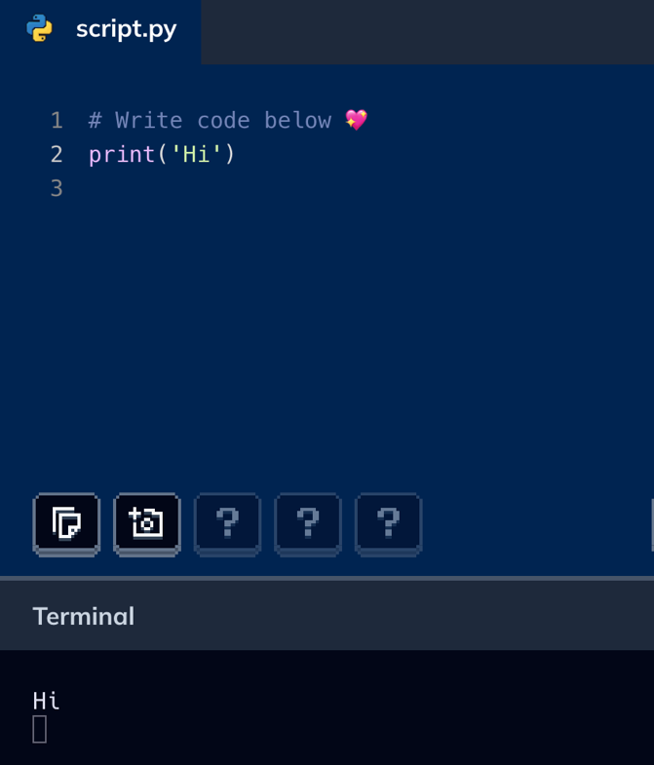

Fig. 1.1

Exercitiul 2: Afișarea unui salut(hello_world.py)
- Descriere: Includerea caracterelor speciale/emoji în cadrul șirurilor de caractere.
- Cod sursă(fig. 1.2):
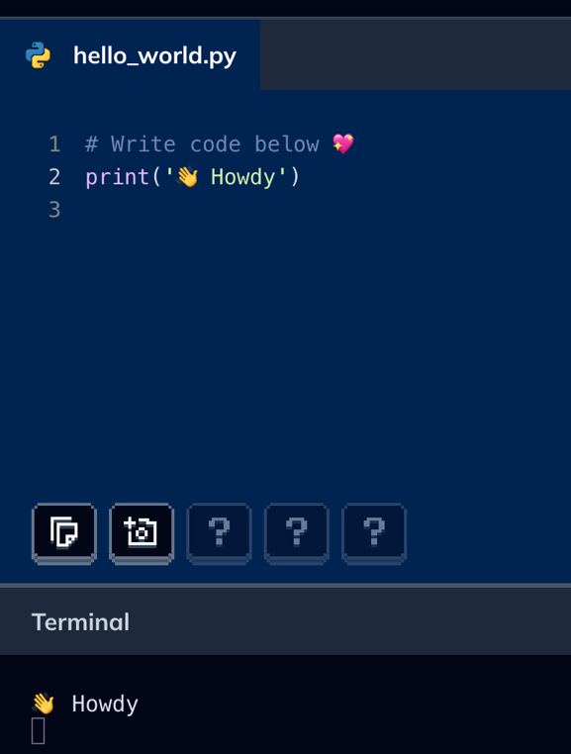
Fig. 1.2

Exercitiul 3: Afișarea unui tipar de numere (pattern.py)
- Descriere: Utilizarea mai multor instrucțiuni print succesive pentru a forma o piramidă de numere.
- Cod sursă(fig. 1.3):
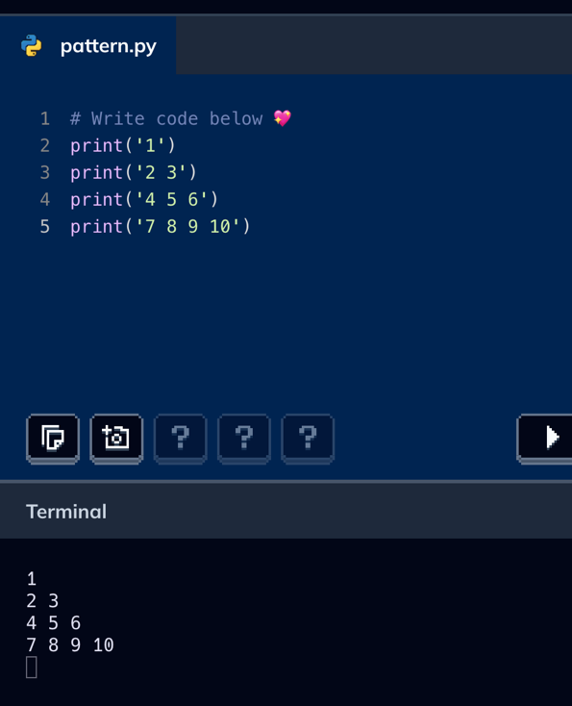
Fig. 1.3

Exercitiul 4: Afișarea inițialelor prin ASCII Art (initials.py)
- Descriere: Reprezentarea grafică a inițialelor numelui utilizând caractere repetitive.
- Cod sursă (fig. 1.4):
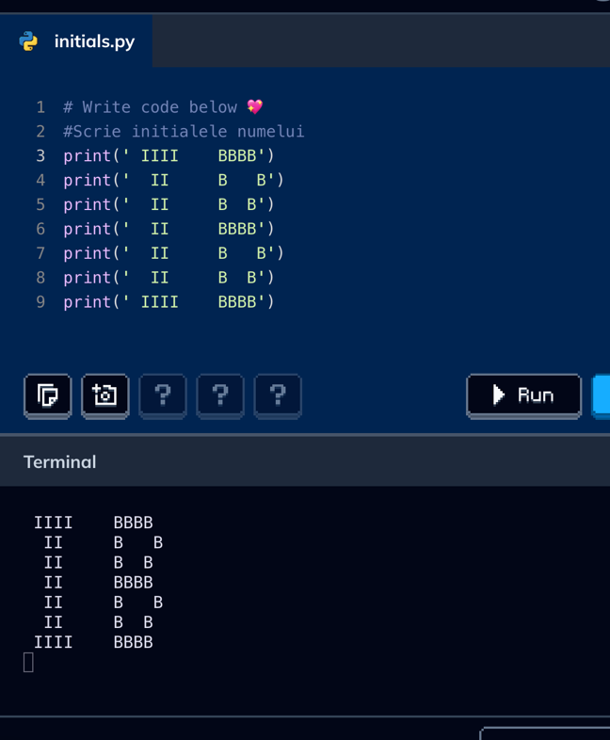
Fig. 1.4

Exercitiul 5: Scrisoarea către viitor (letter.py)
- Descriere: Afișarea de mesaje pe mai multe rânduri (data, obiectivul și starea actuală).
- Cod sursă(fig. 1.5):
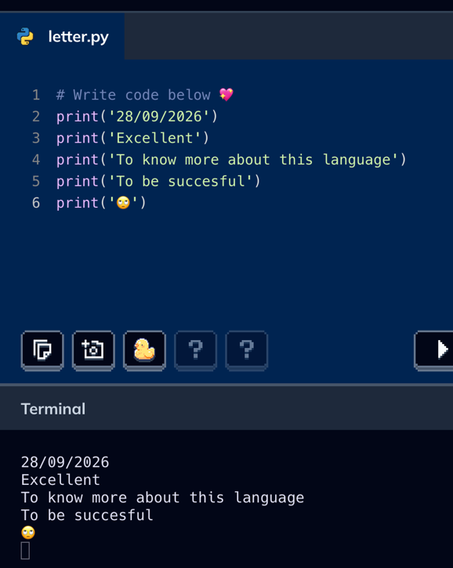
Fig. 1.5

Exercitiul 6: Declararea și afișarea diferitelor tipuri de date (script.py)
- Descriere: Lucrul cu tipurile principale de date din Python: String, Float, Boolean.
- Cod sursă(fig. 1.6):
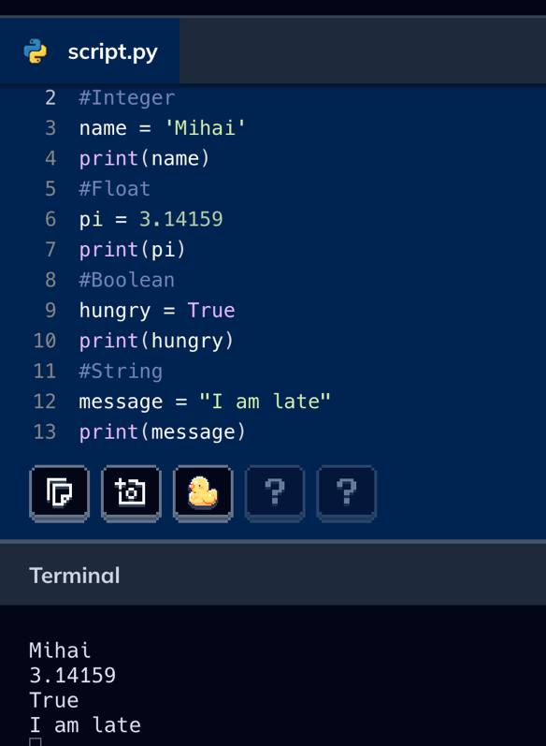
Fig. 1.6

Exercitiul 7: Conversia temperaturii (temperature.py)
- Descriere: Calculul conversiei din grade Fahrenheit în grade Celsius după formula $C=\frac{F-32}{1.8}$.
- Cod sursă(fig. 1.7):
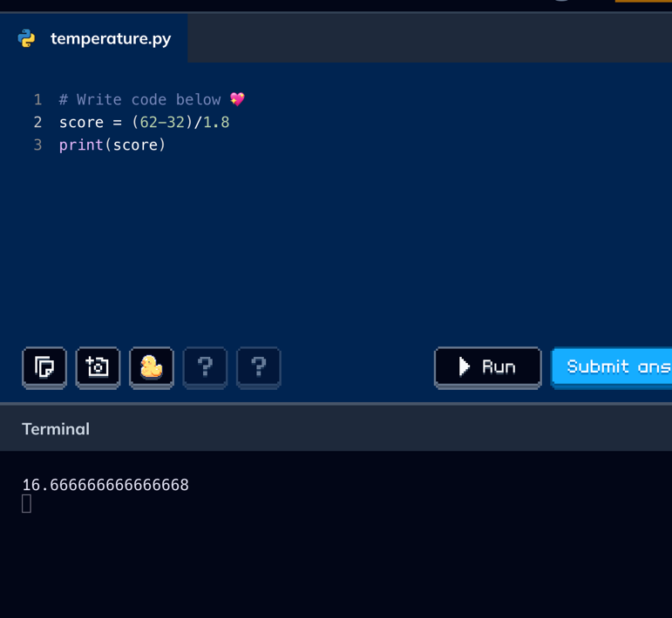
Fig. 1.7

Exercitiul 8: Calculul Indicelui de Masă Corporală – IMC (bmi.py)
- Descriere: Utilizarea operatorului de ridicare la putere (**) pentru calcularea IMC-ului ($IMC=\frac{\text{masă}}{{\text{înălțime}}^{2}}$).
- Cod sursă(fig. 1.8):
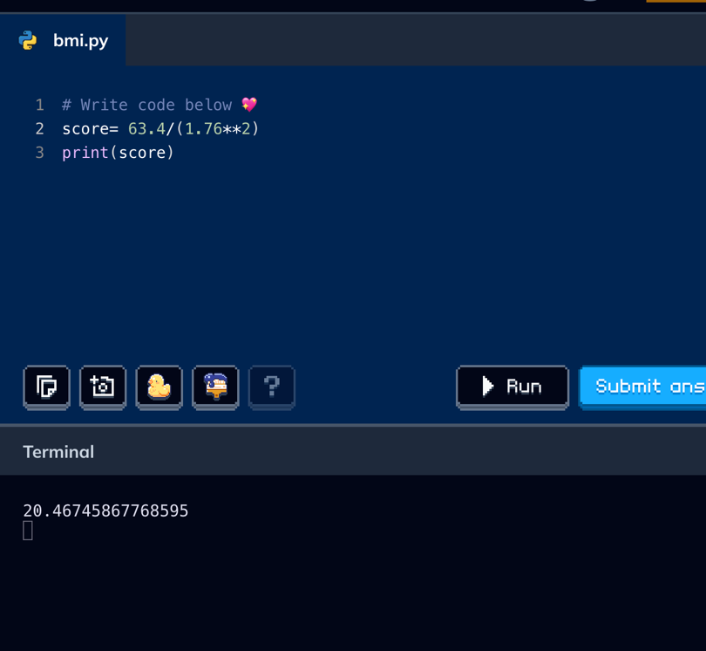
Fig. 1.8

Exercitiul 9: Calculul ipotenuzei (hypotenuse.py)
- Descriere: Preluarea catetelor de la tastatură, conversia lor la tipul de date întreg (int) și calculul ipotenuzei conform Teoremei lui Pitagora: $c=\sqrt{a^{2}+b^{2}}$.
- Cod sursă(fig. 1.9):
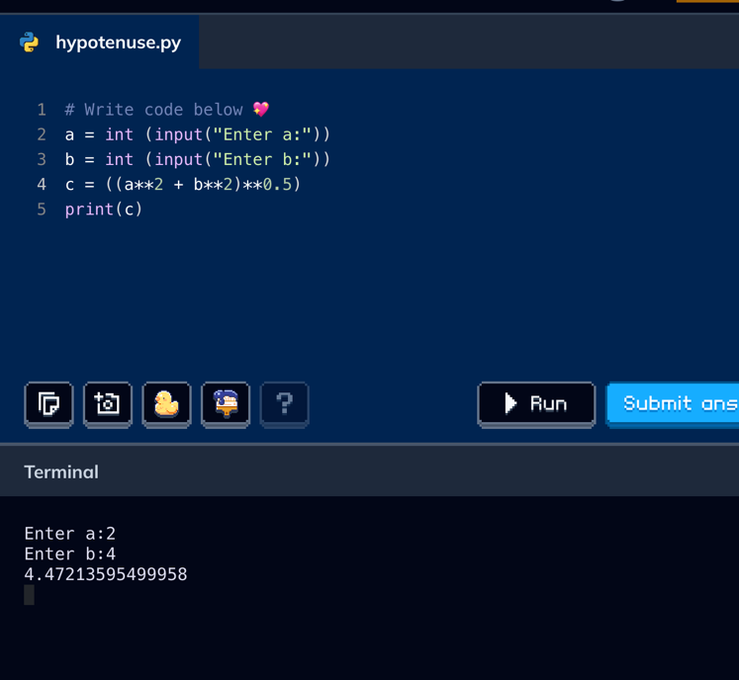
Fig. 1.9

Exercitiul 10: Convertor valutar în dolari USD (currency.py)
- Descriere: Calculul sumei totale în USD pe baza ratelor de schimb ale diferitelor monede locale (Pesos, Soles, Reais) introduse de utilizator.
- Cod sursă(fig. 1.10:
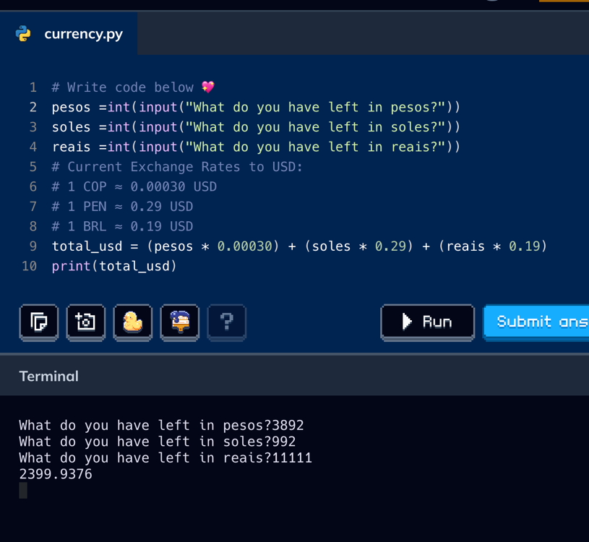
Fig. 1.10

Partea 2:
Exercițiul 1: Filtrarea funcțiilor din modulul re (script.py)
- Descriere: Importarea modulului re, parcurgerea membrilor acestuia folosind funcția dir(), filtrarea funcțiilor care conțin șirul „find” și afișarea unei liste sortate alfabetic.
- Cod sursă (fig. 2.1):
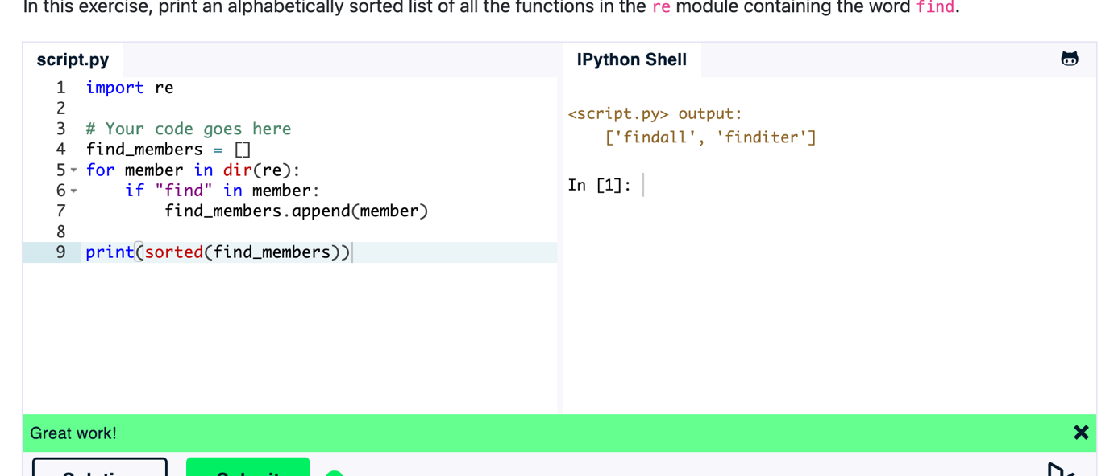
Fig. 2.1
Exercițiul 2: Citirea datelor de la tastatură (script.py)
- Descriere: Citirea a trei numere întregi de pe o singură linie, conversia lor folosind funcția map() și calculul sumei acestora.
- Cod sursă (fig. 2.2):
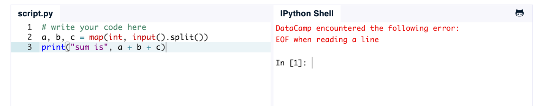
Fig. 2.2
Exercițiul 3: Generarea numerelor Fibonacci (script.py)
- Descriere: Crearea unei funcții de tip generator care utilizează instrucțiunea yield pentru a genera numerele din șirul lui Fibonacci și validarea tipului acesteia.
- Cod sursă (fig. 2.3):
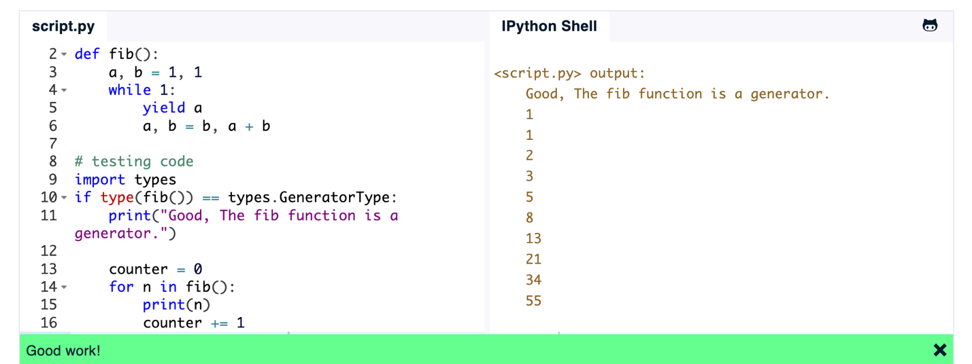
Fig. 2.3

Exercițiul 4: Utilizarea list comprehensions (script.py)
- Descriere: Parsarea unei liste de numere reale, filtrarea valorilor pozitive și conversia lor la tipul de date întreg (int) printr-o singură linie de cod.
- Cod sursă (fig. 2.4):
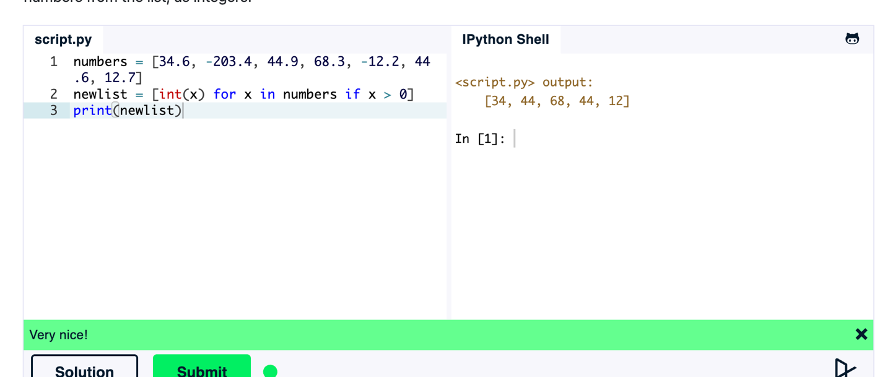
Fig. 2.4

Exercițiul 5: Utilizarea funcțiilor Lambda (script.py)
- Descriere: Parcurgerea unei liste de numere și aplicarea unei funcții lambda pentru a verifica paritatea fiecărui element.
- Cod sursă (fig. 2.5):
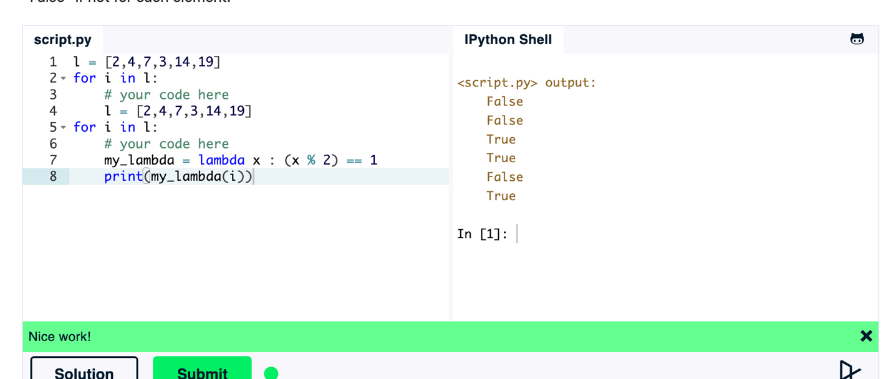
Fig. 2.5

Exercițiul 6: Argumente variabile *args și **kwargs (script.py)
- Descriere: Definirea unor funcții flexibile capabile să preia un număr variabil de argumente poziționale (*args) și argumente de tip cheie-valoare (**kwargs).
- Cod sursă (fig. 2.6):
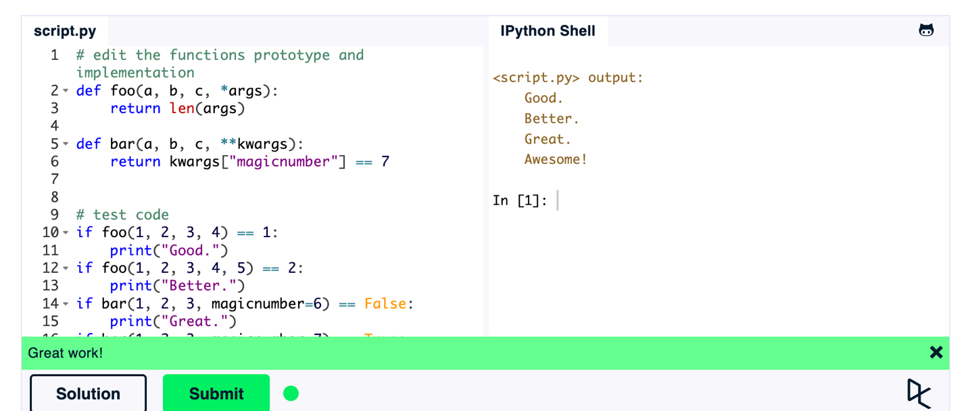
Fig. 2.6

Exercițiul 7: Validarea adreselor de e-mail (script.py)
- Descriere: Compilarea unui șir de tip expresie regulată (regex) pentru validarea structurii unor adrese de e-mail.
- Cod sursă (fig. 2.7):
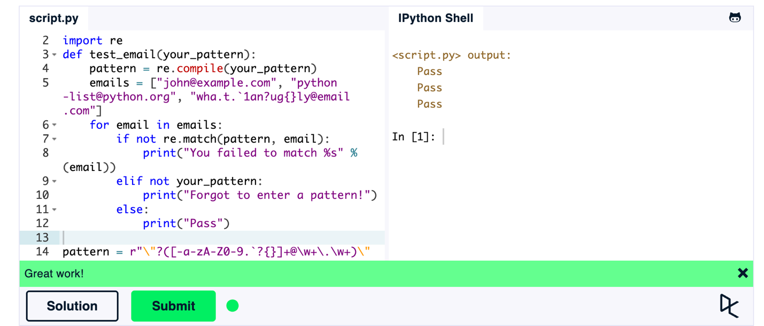
Fig. 2.7

Exercițiul 8: Prelucrarea șirurilor dintr-un dicționar (script.py)
- Descriere: Extragerea și manipularea datelor dintr-un dicționar, utilizând metode de împărțire a șirurilor de caractere (split()).
- Cod sursă (fig. 2.8):
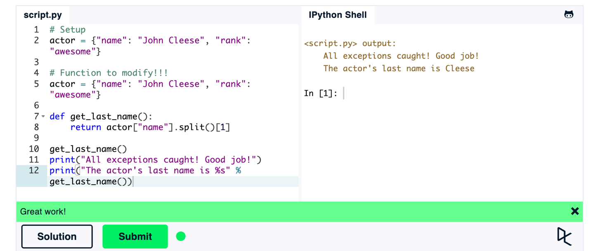
Fig. 2.8

Exercițiul 9: Operații cu mulțimi (script.py)
- Descriere: Convertirea listelor în mulțimi (set) și calculul diferenței dintre acestea folosind metoda difference().
- Cod sursă (fig. 2.9):
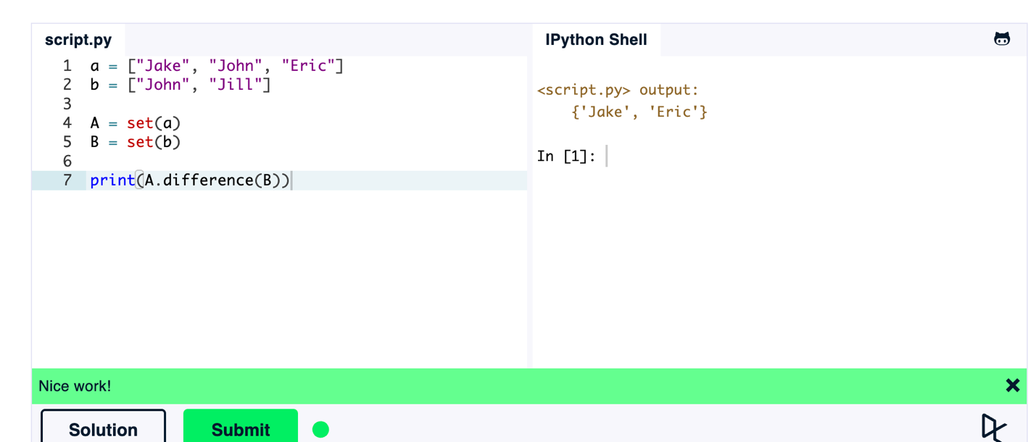
Fig. 2.9

Exercițiul 10: Serializarea și deserializarea JSON (script.py)
- Descriere: Utilizarea modulului json pentru a încărca date dintr-un format JSON, a adăuga o nouă pereche cheie-valoare și a le reconverti.
- Cod sursă (fig. 2.10):
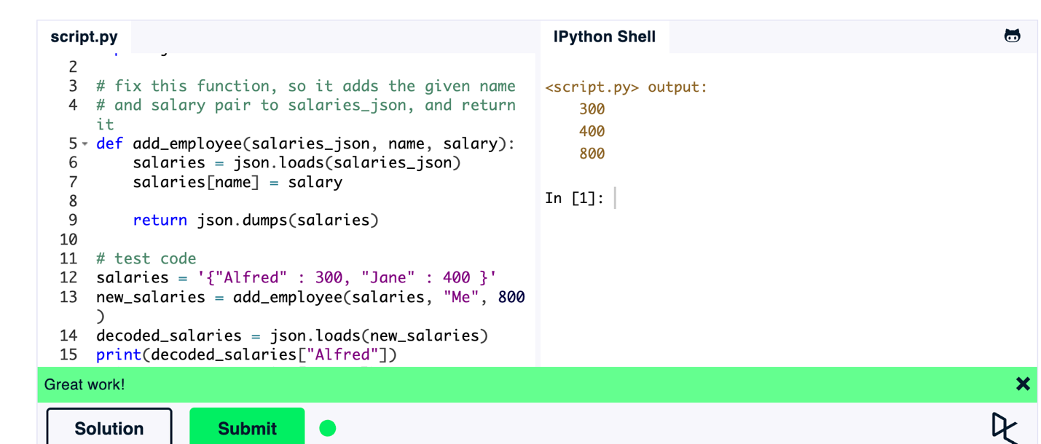
Fig. 2.10

Exercițiul 11: Aplicarea funcțiilor parțiale (script.py)
- Descriere: Utilizarea funcției partial din modulul functools pentru a fixa o parte din argumentele unei funcții matematice.
- Cod sursă (fig. 2.11):
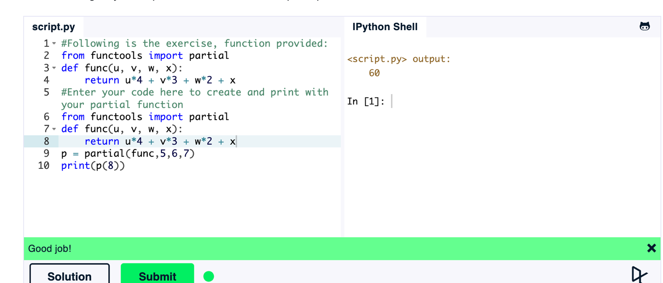
Fig. 2.11

Exercițiul 12: Afișarea unui mesaj simplu (script.py)
- Descriere: Utilizarea funcției de bază print() pentru afișarea textului „Hello, World!”.
- Cod sursă (fig. 2.12):
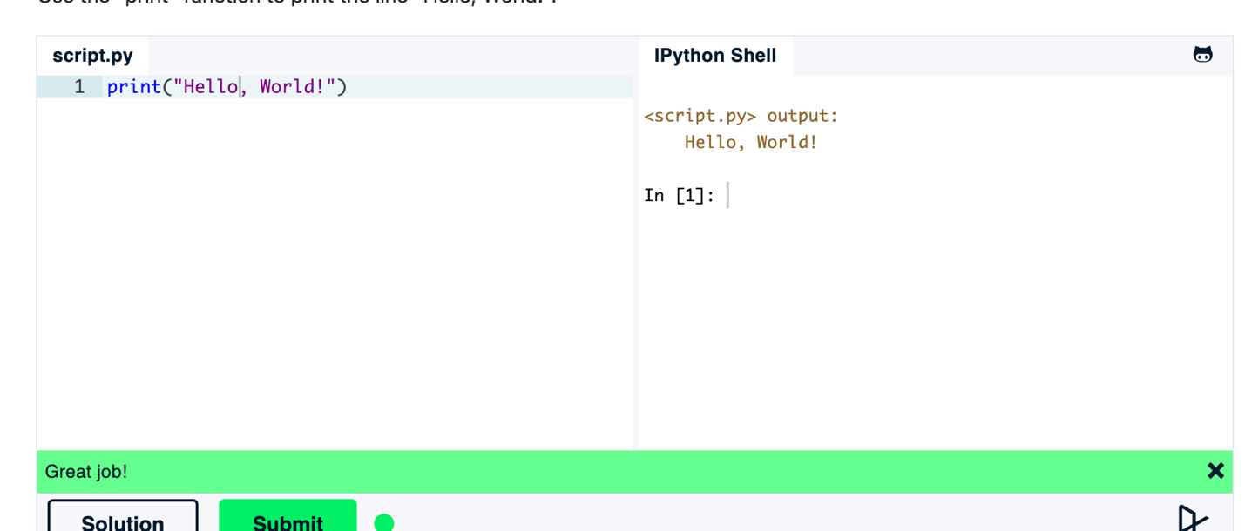
Fig. 2.12

Exercițiul 13: Tipuri de date de bază (script.py)
- Descriere: Inițializarea corectă a variabilelor de tip șir de caractere (str), număr cu virgulă mobilă (float) și număr întreg (int).
- Cod sursă (fig. 2.13):
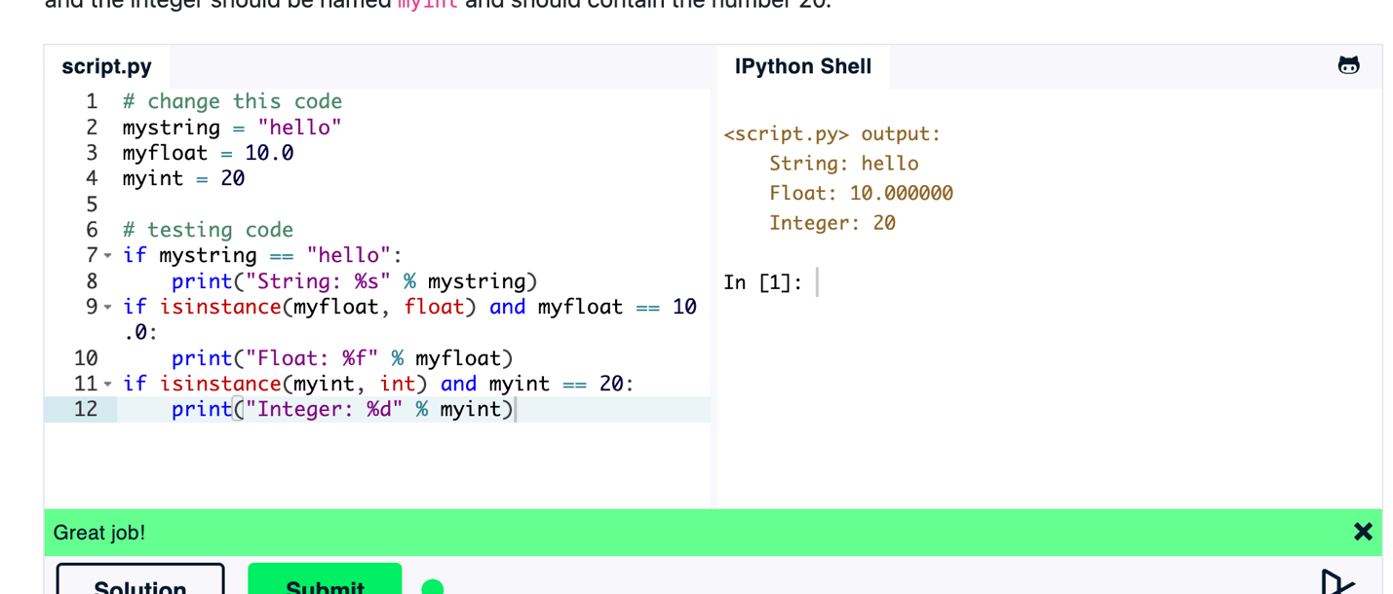
Fig. 2.13

Exercițiul 14: Manipularea listelor și indexarea (script.py)
- Descriere: Adăugarea elementelor într-o listă folosind metoda .append() și accesarea elementelor pe baza indicilor.
- Cod sursă (fig. 2.14):
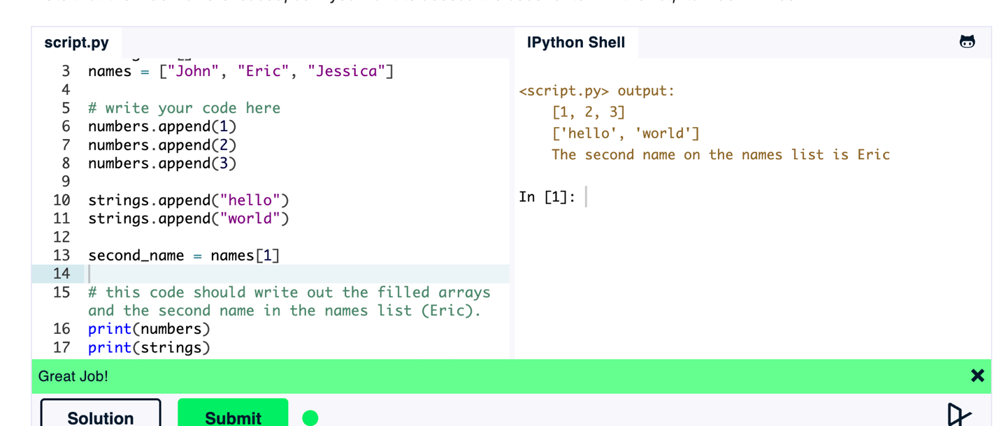
Fig. 2.14

Exercițiul 15: Înmulțirea și concatenarea listelor (script.py)
- Descriere: Crearea listelor extinse prin înmulțirea cu un scalar și concatenarea acestora folosind operatorul +.
- Cod sursă (fig. 2.15):
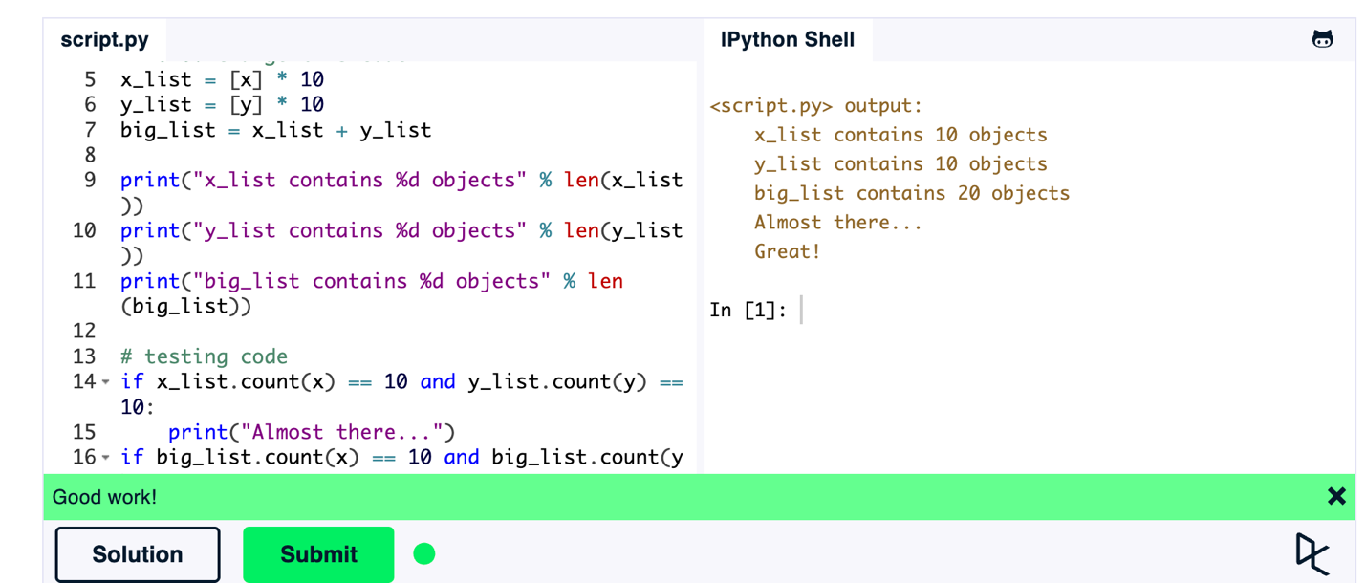
Fig. 2.15

Exercițiul 16: Formatarea șirurilor de caractere (script.py)
- Descriere: Inserarea dinamică a datelor dintr-un tuplu într-un șablon de text formatat.
- Cod sursă (fig. 2.16):
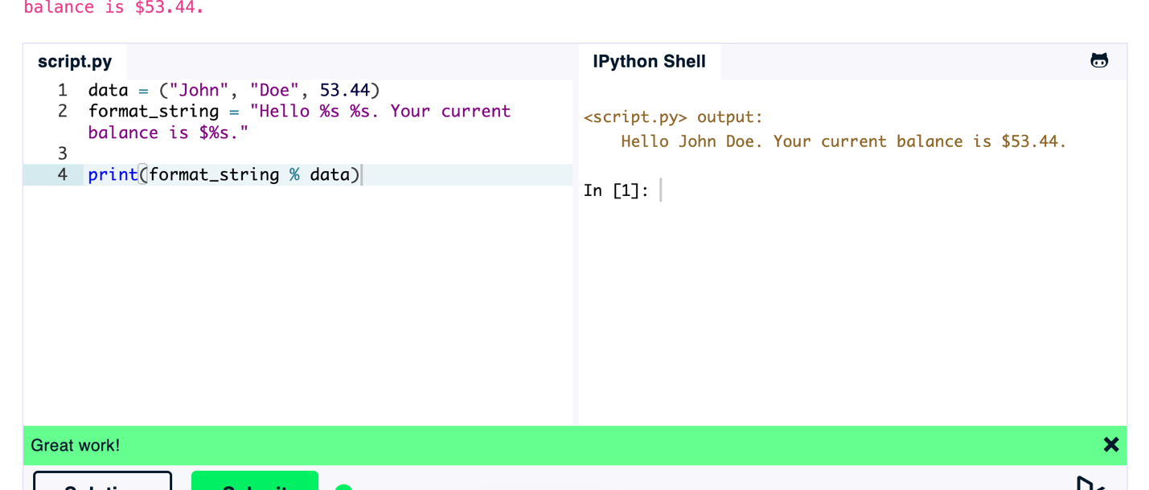
Fig. 2.16

Exercițiul 17: Metode pentru șiruri de caractere (script.py)
- Descriere: Determinarea lungimii, căutarea subșirurilor, utilizarea slicing-ului, conversia majuscule/minuscule și împărțirea textului.
- Cod sursă (fig. 2.17):
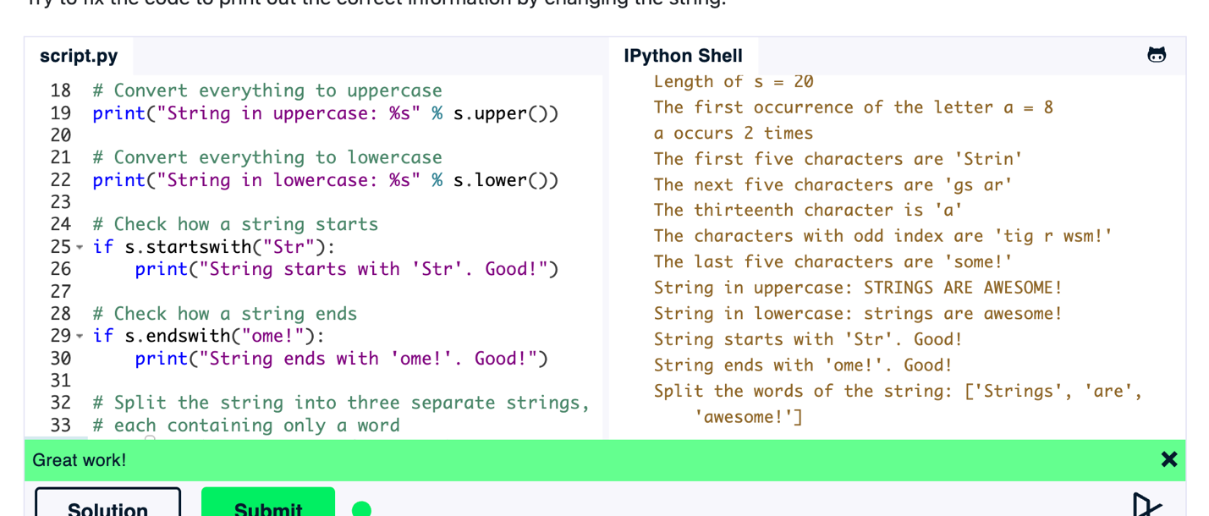
Fig. 2.17

Exercițiul 18: Structuri condiționale multiple (script.py)
- Descriere: Evaluarea unor condiții logice multiple folosind instrucțiuni if pentru validarea variabilelor și listelor.
- Cod sursă (fig. 2.18):
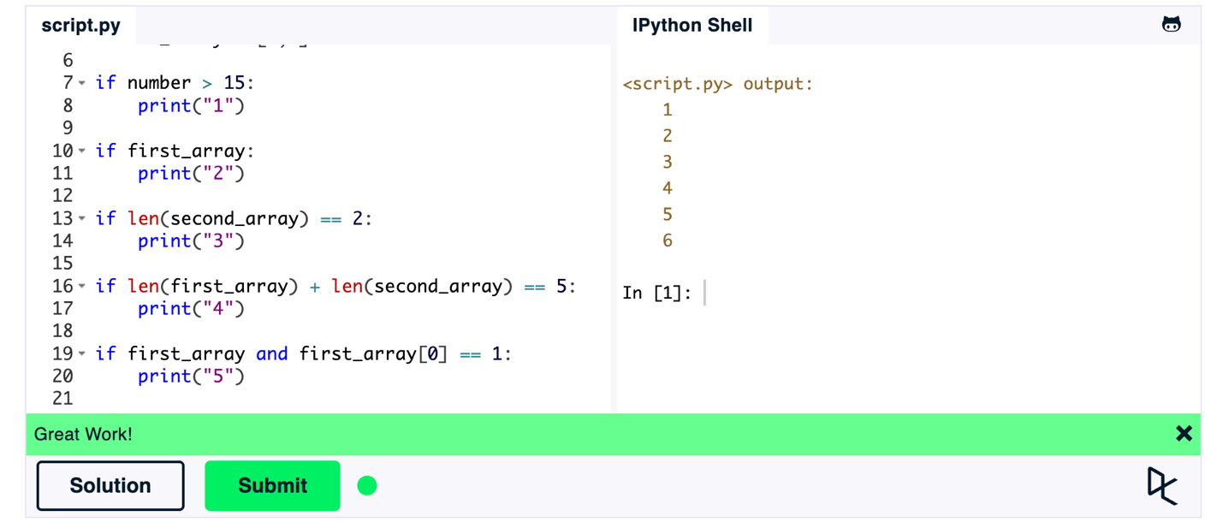
Fig. 2.18

Exercițiul 19: Instrucțiunile break și continue (script.py)
- Descriere: Întreruperea execuției unei bucle (break) sau trecerea la următoarele elemente (continue) în funcție de condiții numerice.
- Cod sursă (fig. 2.19):
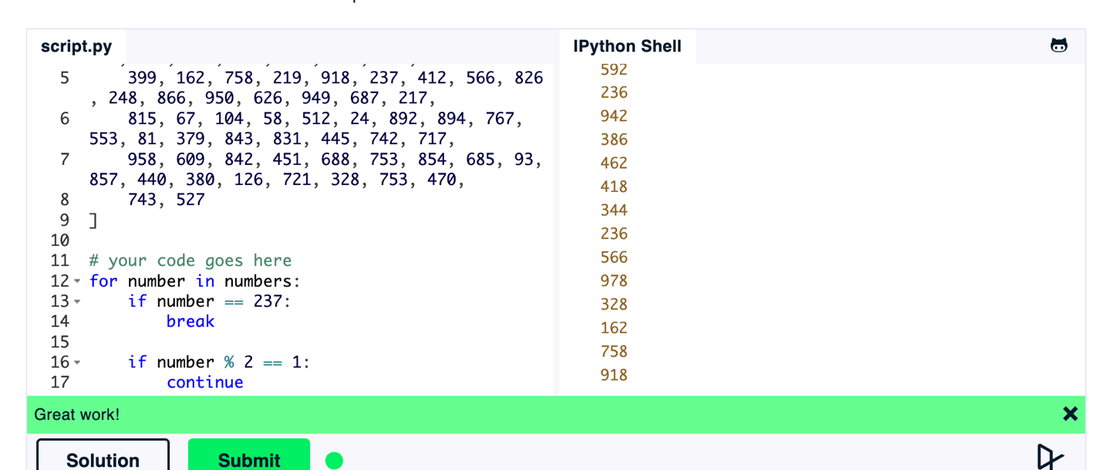
Fig. 2.19

Exercițiul 20: Definirea și utilizarea funcțiilor (script.py)
- Descriere: Definirea unor funcții dedicate pentru returnarea listelor și formatarea mesajelor asociate.
- Cod sursă (fig. 2.20):
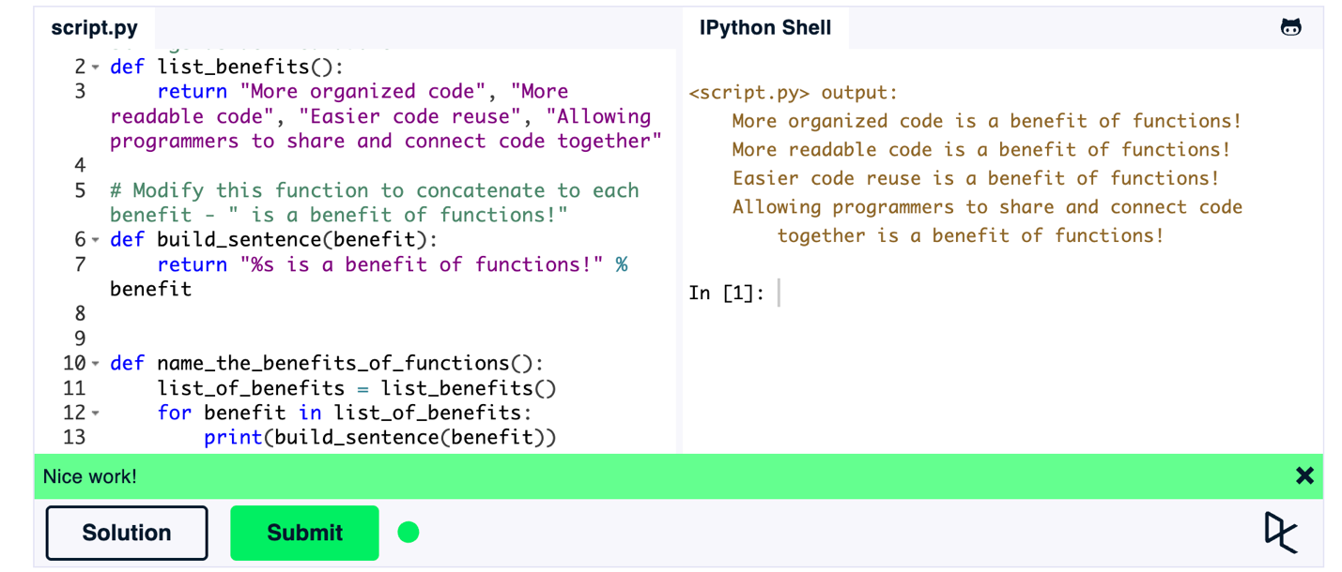
Fig. 2.20

Exercițiul 21: Programare Orientată pe Obiecte (script.py)
- Descriere: Crearea unei clase Vehicle, definirea atributelor și metodelor interne, urmată de instanțierea obiectelor.
- Cod sursă (fig. 2.21):
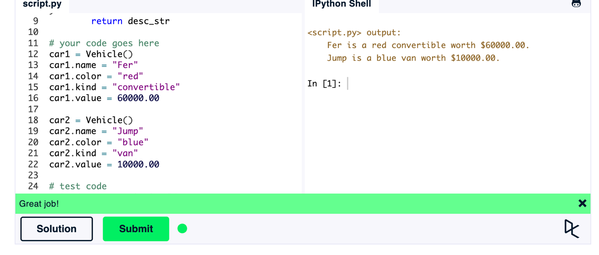
Fig. 2.21

Exercițiul 22: Gestionarea dicționarelor în Python (script.py)
- Descriere: Adăugarea de noi elemente, ștergerea cheilor existente (del) și verificarea apartenenței unei chei într-un dicționar.
- Cod sursă (fig. 2.22):
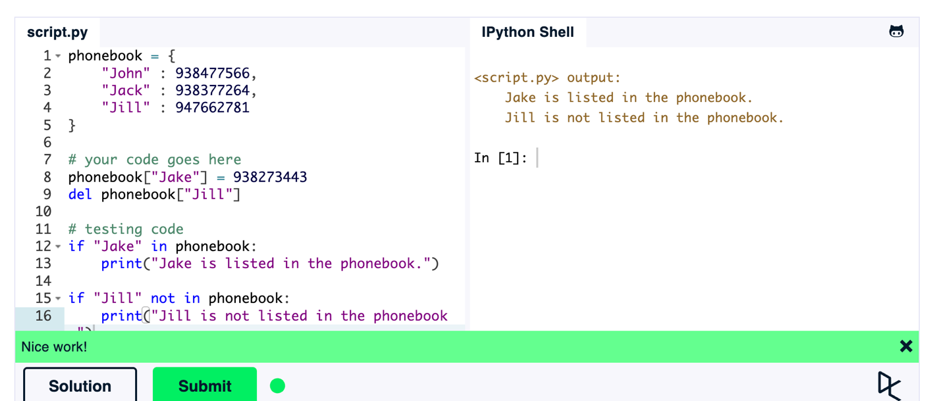
Fig. 2.22

CONCLUZII
În cadrul acestei lucrări de laborator am consolidat cunoștințele practice în limbajul Python prin rezolvarea de exerciții aplicative. Am aprofundat manipularea structurilor de date, utilizarea funcțiilor avansate (lambda, generatori, funcții parțiale), conceptele de programare orientată pe obiecte (OOP), precum și tehnicile de prelucrare și validare a datelor (expresii regulate și JSON). Activitatea desfășurată a contribuit la scrierea unui cod mai curat, eficient și modular.

BIBLIOGRAFIE
- Codédex –https://www.codedex.io/python.
- LearnPython.org – https://www.learnpython.org/.

